ICS 11.020
CCS C 05
团体标准
T/CRHA XXX—2025
————————————————————————————————————————

腹部提压心肺复苏技术应用规范
Technical application specifications of active abdominal compression-decompression CPR
(征求意见稿）
202X-XX-XX发布 202X-XX-XX实施
中国研究型医院学会 发布
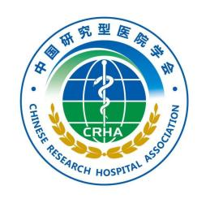

目 次

前言 II
1 范围 1
2 规范性引用文件 1
3 术语和定义 1
4 腹部提压心肺复苏标准化操作方法 3
5 腹部提压心肺复苏术（AACD-CPR）临床效应 5
6 腹部提压心肺复苏术（AACD-CPR）适应证及禁忌证 6
附录A（规范性）腹部提压心肺复苏技术应用规范PPT 7
参考文献 18

前 言

本文件按照GB/T 1.1-2020 《标准化工作导则 第1部分：标准化文件的结构和起草规则》的规定起草。
请注意本文件的某些内容可能涉及专利。本文件的发布机构不承担识别专利的责任。
本文件由中国研究型医院学会心肺复苏学专业委员会提出。
本文件由中国研究型医院学会归口。
本文件起草单位：。
本文件主要起草人：。

腹部提压心肺复苏技术应用规范
- 范围
本文件规定了腹部提压心肺复苏的基本要求、主要机制、操作方法、适应证及禁忌证等内容。适用于对心脏呼吸骤停患者，尤其是存在胸外按压禁忌的患者进行心肺复苏救援。
本文件适用于各级医疗机构及多场景下专业医务人员/非医务人员开展腹部提压心肺复苏的规范化操作与培训，旨在提高心肺复苏的成功率。
- 规范性引用文件
下列文件中的内容通过文中的规范性引用而构成本文件必不可少的条款。其中，注日期的引用文件，仅该日期对应的版本适用于本文件；不注日期的引用文件，其最新版本（包括所有的修改单）适用于本文件。
GB9706.1-2007 医用电气设备基本安全和基本性能的通用要求
- 术语和定义
下列术语和定义适用于本文件。

腹部提压心肺复苏术（AACD-CPR）定义
腹部提压心肺复苏技术是源于临床上针对心脏骤停实施传统的胸外按压心肺复苏（STD-CPR）禁忌证的限制而产生，且在实施STD-CPR 过程中约30%～80%并发肋骨或胸骨骨折，骨软骨交界分离导致肺、胸膜及心脏损伤，从而限制了对CA患者高质量STD-CPR 的实施，影响了CPR的成功率，由此探索出“胸路不通走腹路”的新途径—腹部提压心肺复苏 (AACD-CPR)应运而生。腹部提压心肺复苏技术是针对心脏骤停患者，运用腹部提压心肺复苏仪作用于人体中上腹部，通过主动提拉与按压使腹腔内压力发生变化，驱动胸腹之间的膈肌上下移动产生的“腹泵”机制，继而改变胸腔内容积与胸腔内外压力梯度，发挥“胸泵”“心泵”“肺泵”多泵效应，增加心排血量的同时完成体外腹式呼吸，进而实现人工循环与呼吸并举的心肺复苏技术。（见下图1）
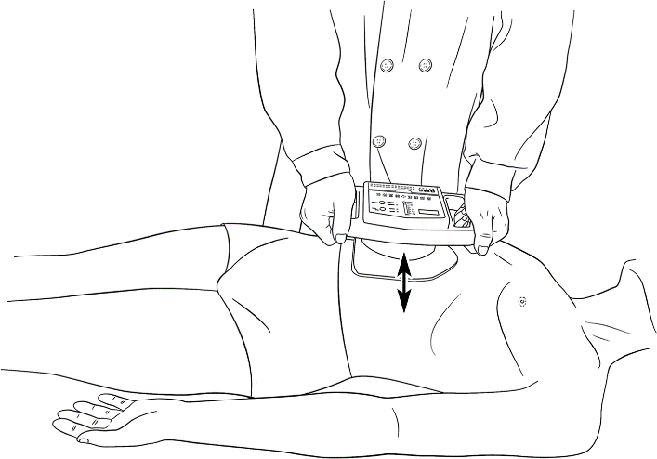
图1

腹部提压心肺复苏术（AACD-CPR）机制
腹部提压心肺复苏技术是通过腹部提压心肺复苏仪的吸盘吸附于心脏骤停患者的中上腹部，由抢救者手持手柄，主动提拉与按压腹部，使腹腔内压力发生变化，驱动胸腹之间的膈肌上下移动产生“腹泵”机制，继而改变胸腔内容积与胸腔内外压力梯度，发挥“胸泵”“心泵”“肺泵”多泵效应，增加心排血量的同时完成体外腹式呼吸，进而实现人工循环与呼吸并举的CPR技术。（见下图2和图3）
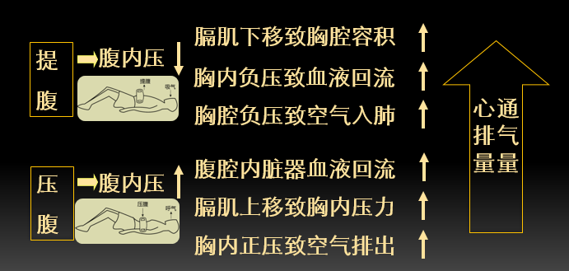
图2
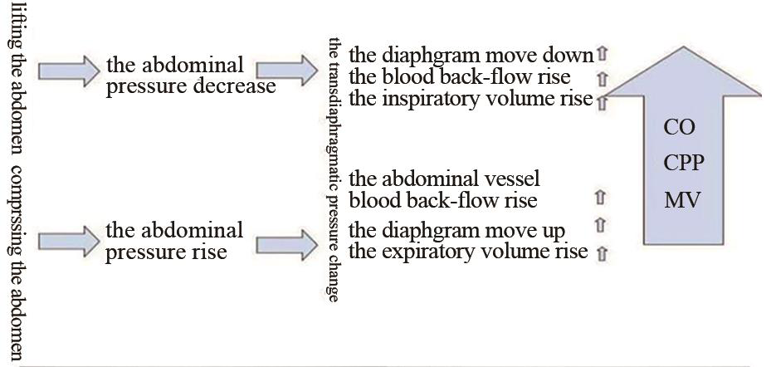
图3

腹部提压心肺复苏术（AACD-CPR）方法
腹部提压心肺复苏操作及分类（标准化操作方法、多元化操作方法、个体化操作方法）。（见下图4）
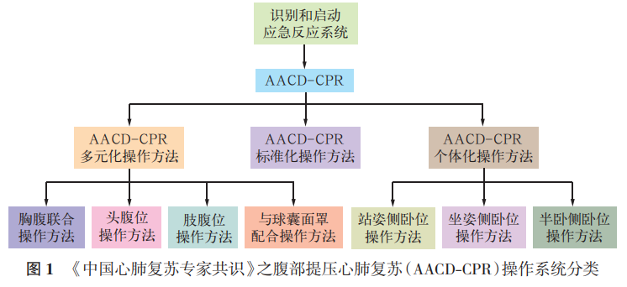
图4 《中国心肺复苏专家共识》之腹部提压心肺复苏（AACD-CPR）操作系统分类
- 腹部提压心肺复苏标准化操作方法
  - 腹部提压心肺复苏标准化操作方法
（1）1名操作者跪在患者一侧，身体中线与肚脐和剑突中点一致，双手抓紧手柄；
（2）启动仪器，将仪器放置患者的中上腹部自动吸附；
（3）吸附完毕后，根据指示以100次/min的速率进行腹部提压；
（4）下压力度：40kg～50kg，上提力度：10kg～30kg；
（5）提压过程中肘关节不可弯曲；
（6）提压时面板要与患者平行，使用过程中避免前后左右晃动，垂直进行提压；
（7）操作完毕后，双手指按压吸附处皮肤，移除仪器操作完毕。AACD-CPR标准化操作方法适用于有适度空间的医疗场所。
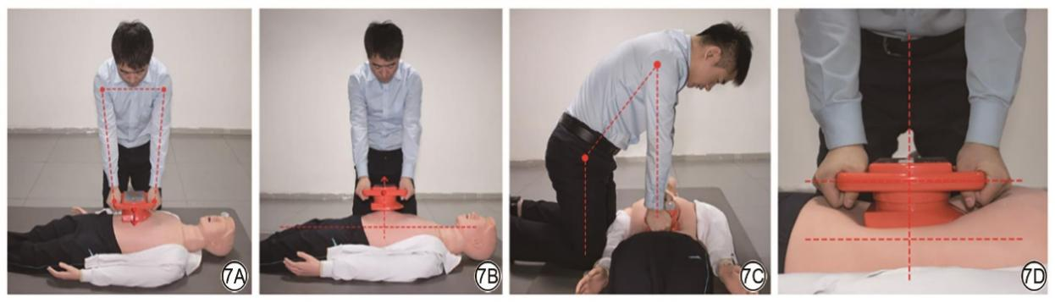
注：腹部提压心肺复苏术标准化操作方法，操作者跪在患者一侧，身体中线与肚脐和剑突中点一致，双手抓紧手柄；操作者提压过程中肘关节不可弯曲，提压时面板要与患者平行，避免前后左右晃动，垂直进行提压。
  - 腹部提压心肺复苏多元化操作方法
多元化是在标准化基本框架下的丰富和延伸，适用于空间受限（如直升机、灾难废墟等狭窄空间）、呼吸支持、联合胸外按压等场景。AACD-CPR多元化操作主要有头腹位、肢腹位、胸腹联合、与球囊面罩配合等方法，具体如下。
AACD-CPR头腹位操作方法：
（1）1名操作者双腿岔开跪跨在被救者的头部；
（2）使被救者腹部与底板紧密连接；
（3）右手抓握仪器面板与手柄右上角，左手抓握仪器面板与手柄左下角；
（4）重心前倾，两臂与面板垂直；
（5）其余操作同AACD-CPR标准化操作方法。
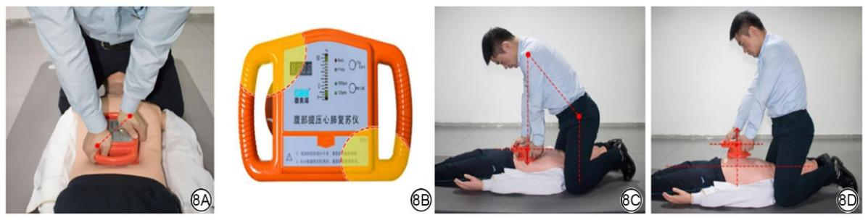
注：腹部提压心肺复苏多元化头腹位操作方法，操作者右手抓握仪器面板与手柄右上角、左手抓握仪器面板与手柄左下角，重心前倾，两臂与面板垂直。
AACD-CPR肢腹位操作方法：
（1）1名操作者双腿岔开跪骑在被救者的髋关节处；
（2）将仪器放置吸附被救者腹部，与底板紧密连接；
（3）右手抓握仪器面板与手柄右上角，左手抓握仪器面板与手柄左下角；
（4）重心前倾，两臂伸直，提压时与面板垂直；
（5）其余操作同AACD-CPR标准化操作方法。
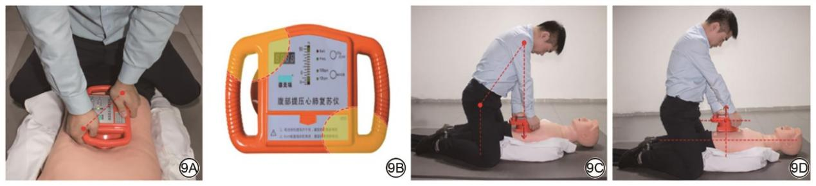
注：腹部提压心肺复苏术多元化肢腹位操作方法，操作者右手抓握仪器面板与手柄右上角，左手抓握仪器面板与手柄左下角，重心前倾，两臂伸直，提压时与面板垂直。
AACD-CPR胸腹联合操作方法：
（1）2名操作者相对位于患者两侧；
（2）其中1名以标准的形式进行胸外按压：用左手掌跟紧贴患者的胸骨中下1/3处，两手重叠，左手五指翘起，双臂伸直，用上身力量连续用力按压30次（按压频率为100次/min，按压深度为胸骨下陷5cm～6cm，按压后保证胸骨完全回弹）；
（3）另外1名将AACD-CPR仪放在患者的腹部，以AACD-CPR标准化操作方法进行操作；
（4）在胸部按压胸廓回弹时同步按压腹部，按压胸部时同步上提腹部，腹部与胸部按压频率为1∶1。
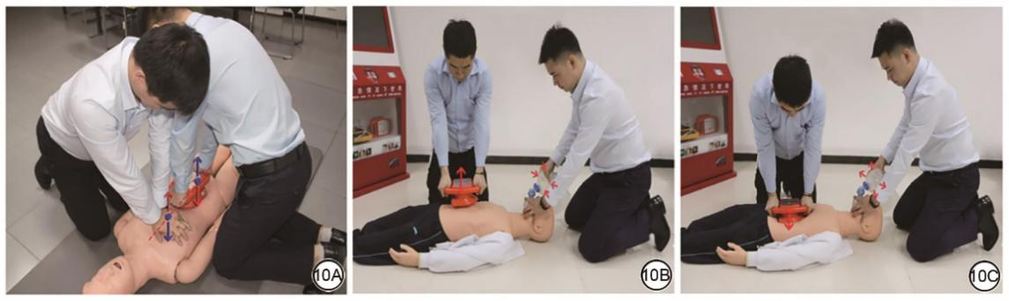
注：腹部提压心肺复苏术多元化胸腹联合及与球囊面罩配合操作方法，操作者在胸部按压胸廓回弹时同步按压腹部，按压胸部时同步上提腹部，腹部与胸部按压频率为1∶1（图10A），球囊给气时，腹部上提，球囊舒张时，腹部下压。
AACD-CPR与球囊面罩配合操作方法：
（1）2名操作者跪于患者头侧；
（2）其中1名以AACD-CPR标准化操作方法进行操作；
（3）另1名用球囊面罩进行配合；
（4）腹部提压30次，给予2次球囊给气，每次通气＞1 s。球囊给气时，腹部上提，球囊舒张时，腹部下压。
  - 腹部提压心肺复苏个体化操作方法
个体化强调关注个体需求，本节主要探讨针对每例患者的实际情况，为其提供适情而定的个体化操作方法。AACD-CPR个体化操作方法适用于空间受限（如直升机、灾难废墟等狭窄空间）、患者无法平躺、战场复杂环境等情景。主要有站姿侧卧位、坐姿侧卧位、半卧侧卧位等，具体如下。
AACD-CPR站姿侧卧位的操作方法：
（1）将患者摆放成侧卧位，后背硬物支撑；
（2）1名操作者身体呈弓步，两臂自然伸直与患者平面垂直；
（3）其余操作同AACD-CPR标准化操作方法。
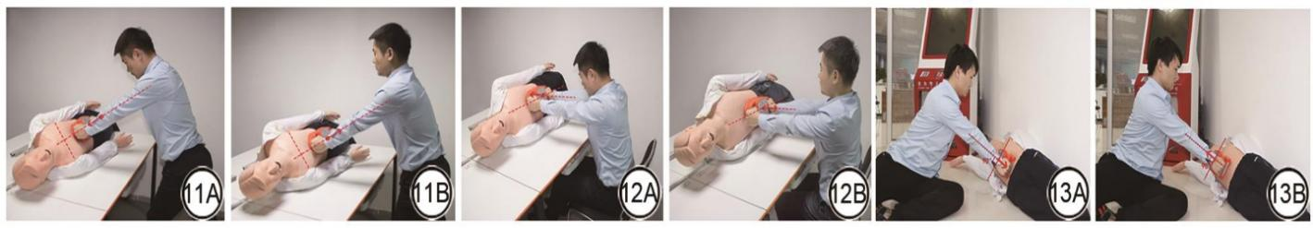
注：腹部提压心肺复苏个体化操作方法，站姿侧卧位，操作者身体呈弓步，两臂自然伸直与患者平面垂直；坐姿侧卧位，操作者于椅子上自然坐直，两臂自然伸直与患者平面垂直；半卧侧卧位，操作者半卧于患者正面，两臂自然伸直与患者平面垂直。
AACD-CPR坐姿侧卧位的操作方法：
（1）将患者摆放成侧卧位，后背硬物支撑；
（2）1名操作者于椅子上自然坐直，两臂自然伸直与患者平面垂直；
（3）其余操作同AACD-CPR标准化操作方法。
AACD-CPR半卧侧卧位操作方法：
（1）将患者摆放成侧卧位，后背硬物支撑；
（2）1名操作者半卧于患者正面，两臂自然伸直与患者平面垂直；
（3）其余操作同AACD-CPR标准化操作方法。
- 腹部提压心肺复苏术（AACD-CPR）临床效应
通过运用AACD-CPR的标准化、多元化、个体化临床操作方法，为高质量CPR奠定了基础，实现临床四大效应：
一是开放气道的海姆立克效应。AACD-CPR按压腹部时腹腔内压力上升致膈肌上移，迅速产生较高的呼出流速以排出气道和肺内储留的异物，帮助患者畅通上下呼吸道。
二是人工呼吸的通气效应。AACD-CPR的呼吸模式在于提拉与按压腹部促使膈肌上下移动，通过改变腹腔、胸腔内压力，促使肺部完成吸气与呼气动作，充分提供氧合。
三是人工循环的增强效应。AACD-CPR为患者建立人工循环时，提拉与按压腹部可驱使动静脉血液回流增加，尤其是增加腹主动脉压的同时，提高了冠状动脉灌注压，增加了心排血量，建立更有效的人工循环。
四是争分夺秒的时间效应。采用 AACD-CPR为患者进行复苏时，对上身的穿刺、气管插管等其他相关操作影响较小，充分提供血容量并提高了协同配合效率，同时为患者实施体外电除颤时，不需要停止按压，不影响腹部提压操作，充分为复苏赢得了宝贵时间。当心搏骤停患者无胸外按压禁忌证时可协同运用 AACD-CPR与STD-CPR技术。AACD-CPR可以对STD-CPR的抢救环节进行协同加强，提高CPR的效率和效果。当心搏骤停患者存在胸外按压禁忌证时，可运用AACD-CPR方法开放气道、协助呼吸、建立循环、放置电极贴片除颤而无需停止按压，均能在与“死神”抗争、与时间赛跑上发挥作用。
- 腹部提压心肺复苏术（AACD-CPR）适应证及禁忌证
  - 适应症
（1）可以对胸廓不完整（胸肋骨骨折等）的心脏骤停患者实施AACD-CPR，消除既往胸外按压对胸部创伤患者的禁忌；
（2）对可进行胸外按压的胸廓完整性心脏骤停患者实施AACD-CPR协同救治，达到了胸腹联合CPR的最大化效应；
（3）可以驱动人体胸腹间的主要呼吸肌——膈肌完成体外腹式人工呼吸效应。
  - 禁忌证
腹部外伤、腹主动脉瘤、膈肌破裂、腹腔器官出血、腹腔巨大肿物。AACD-CPR所使用的AACD-CPR仪针对成人患者设计，不适用于婴幼儿、儿童及体重＜40kg或＞150kg的患者。据相关数据显示，80%以上的心脏骤停发生于院外，面对院外无法掌控的复杂环境以及不同的病理、生理特点，把握AACD-CPR的要点和精髓，因地制宜、因人而异、因病而为地运用标准化、多元化、个体化方法是复苏成功的关键。

附 录 A

（规范性）

腹部提压心肺复苏技术应用规范PPT

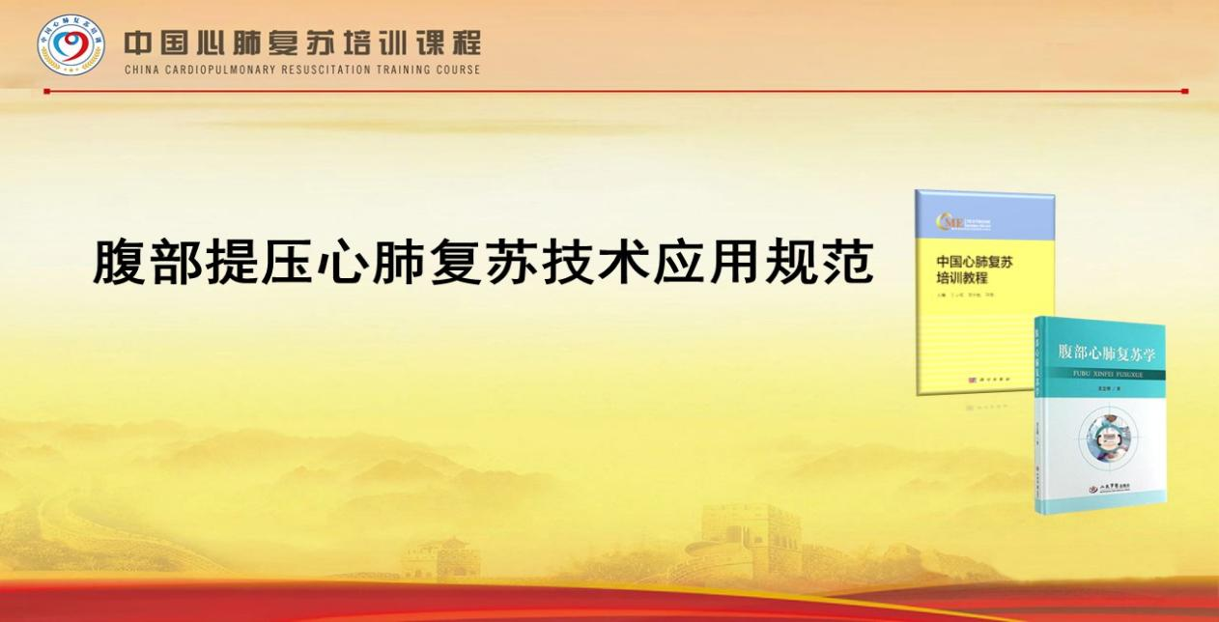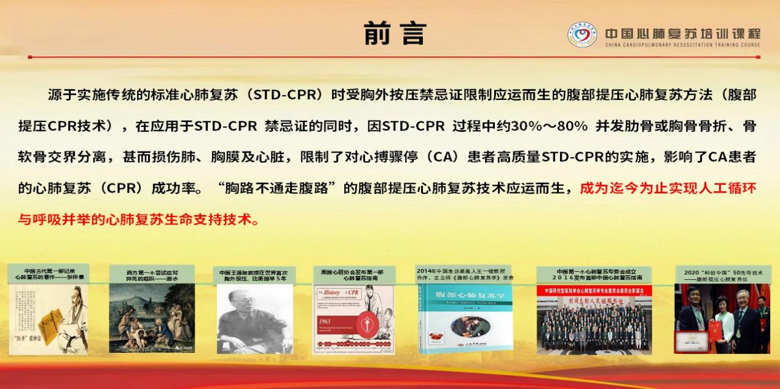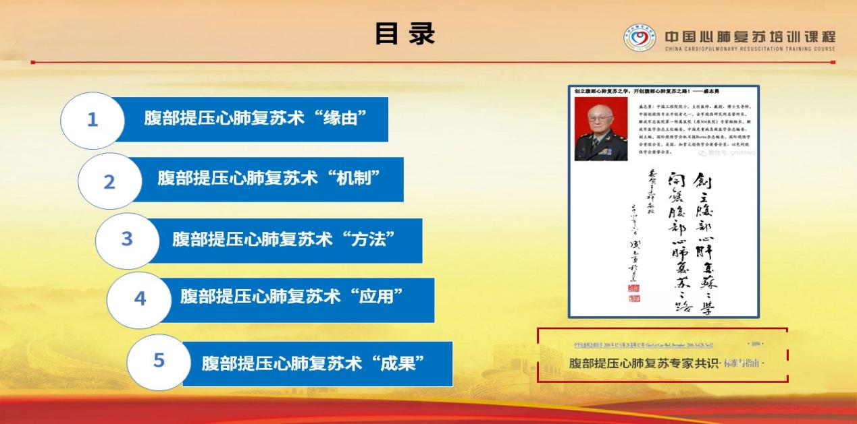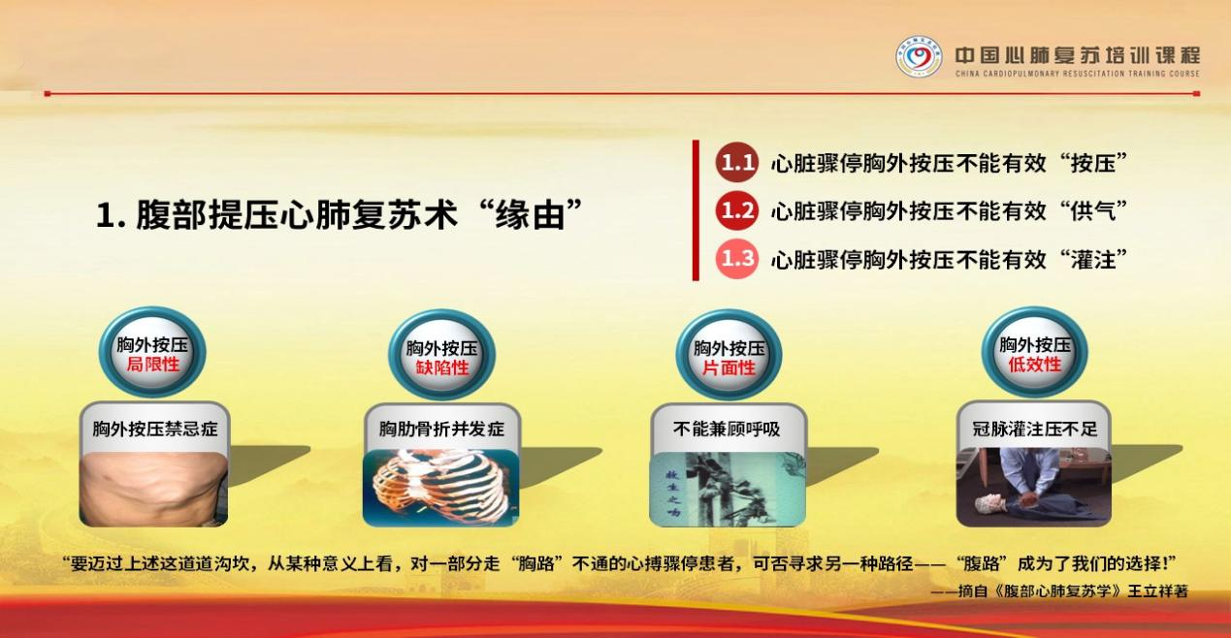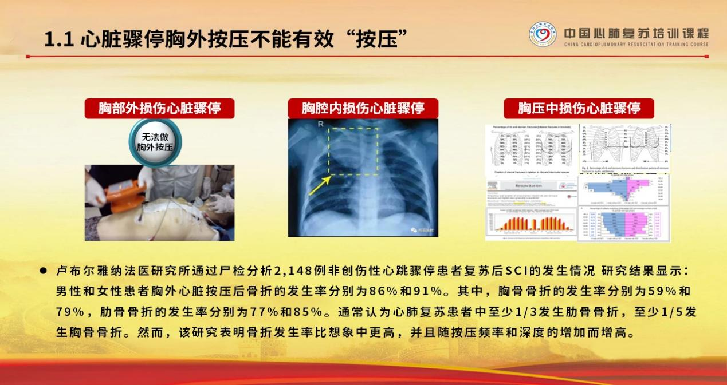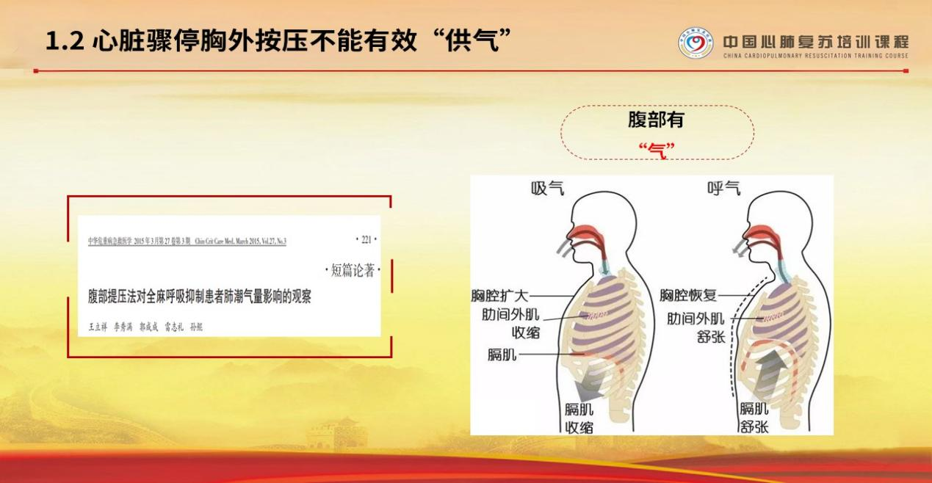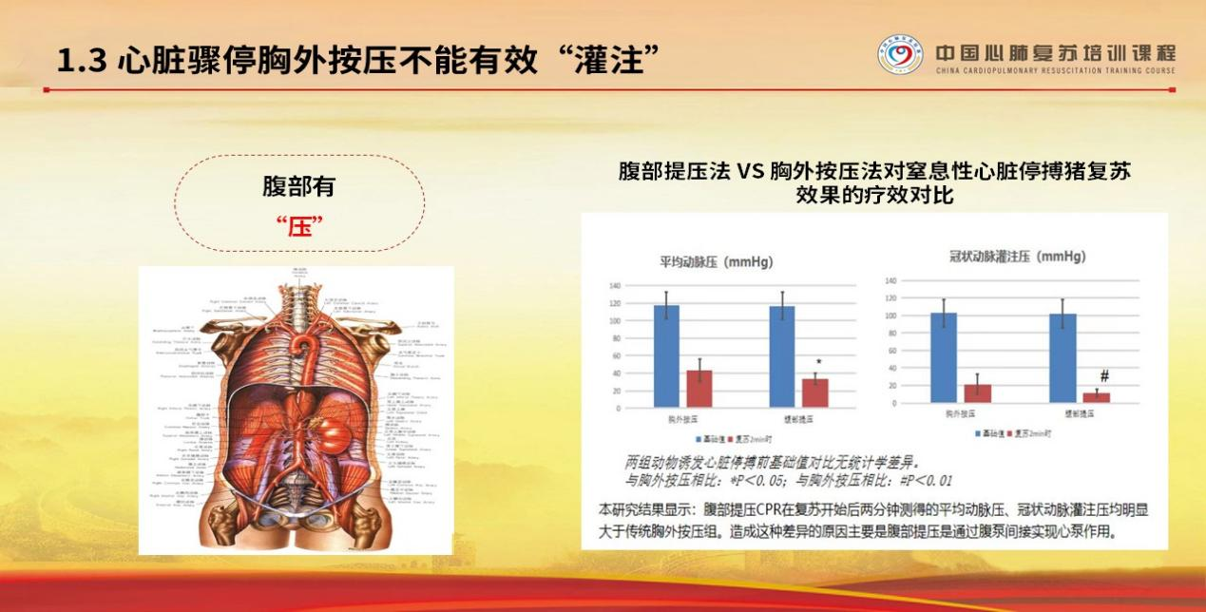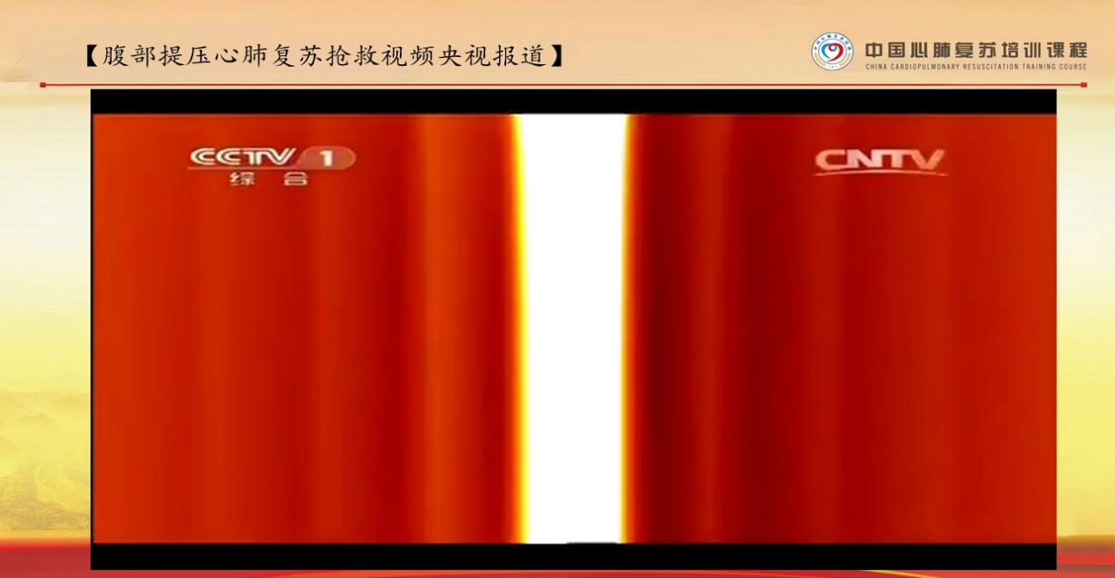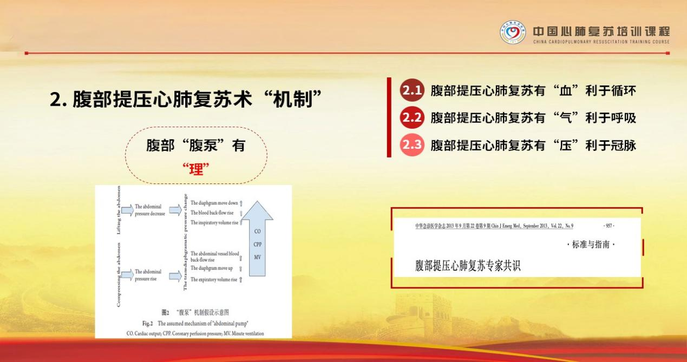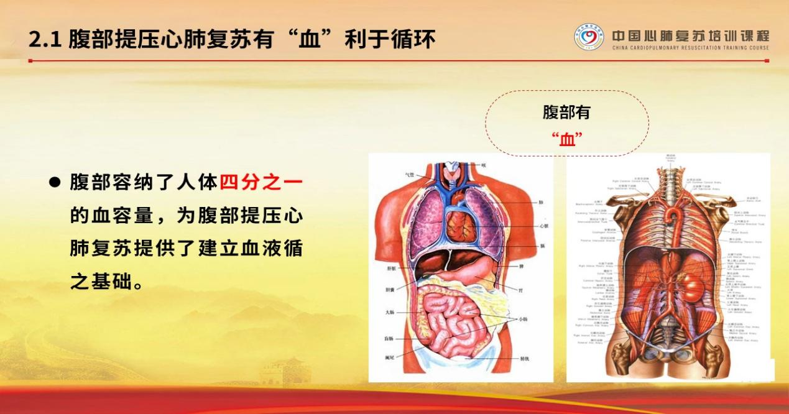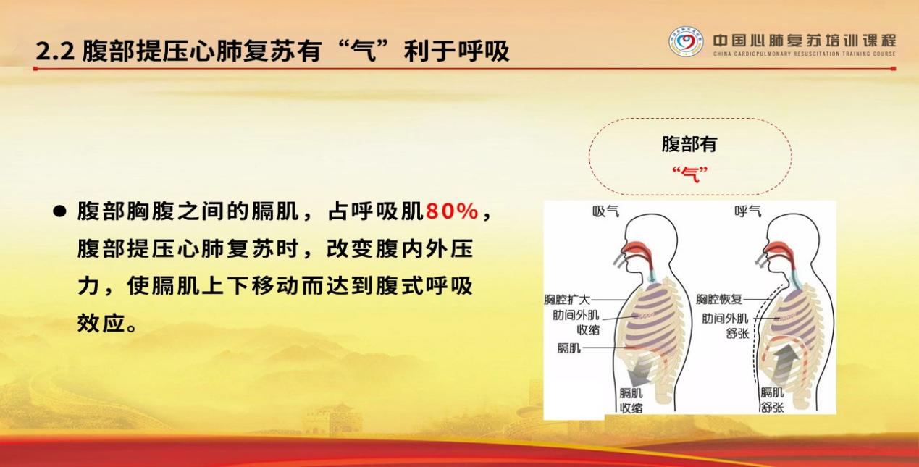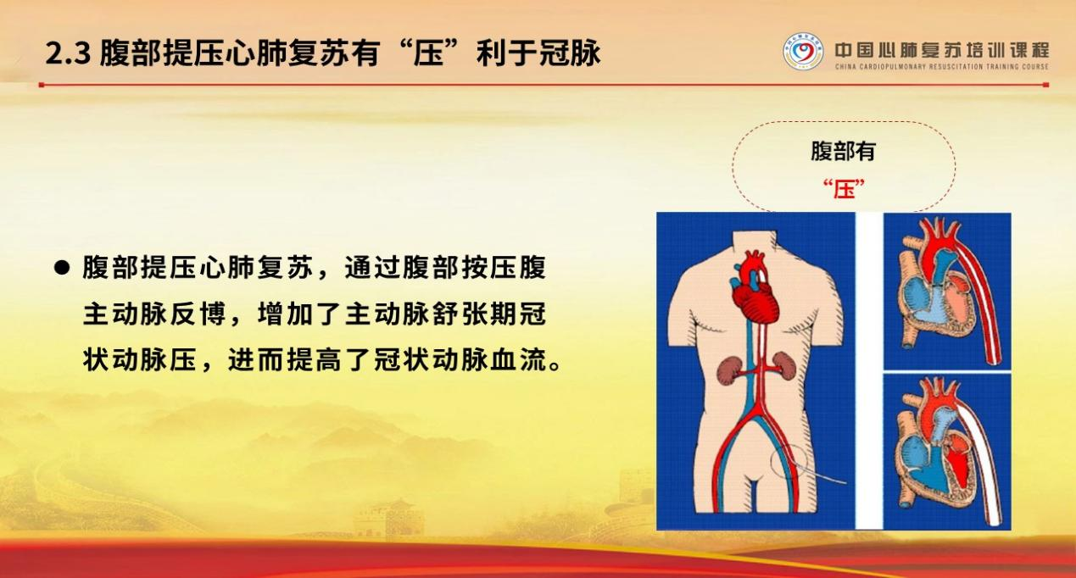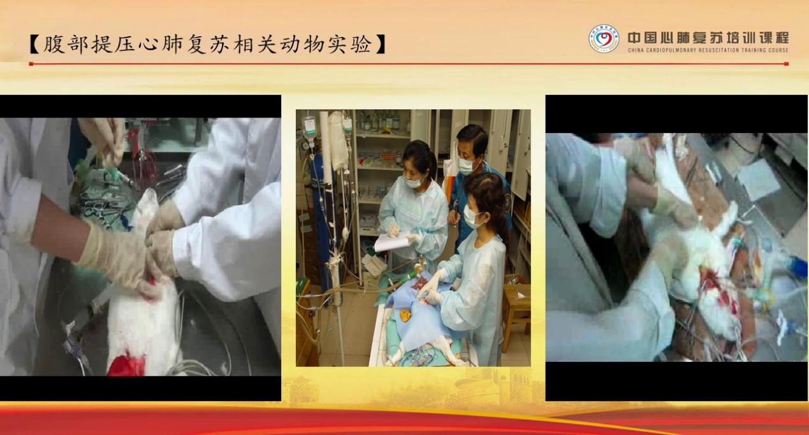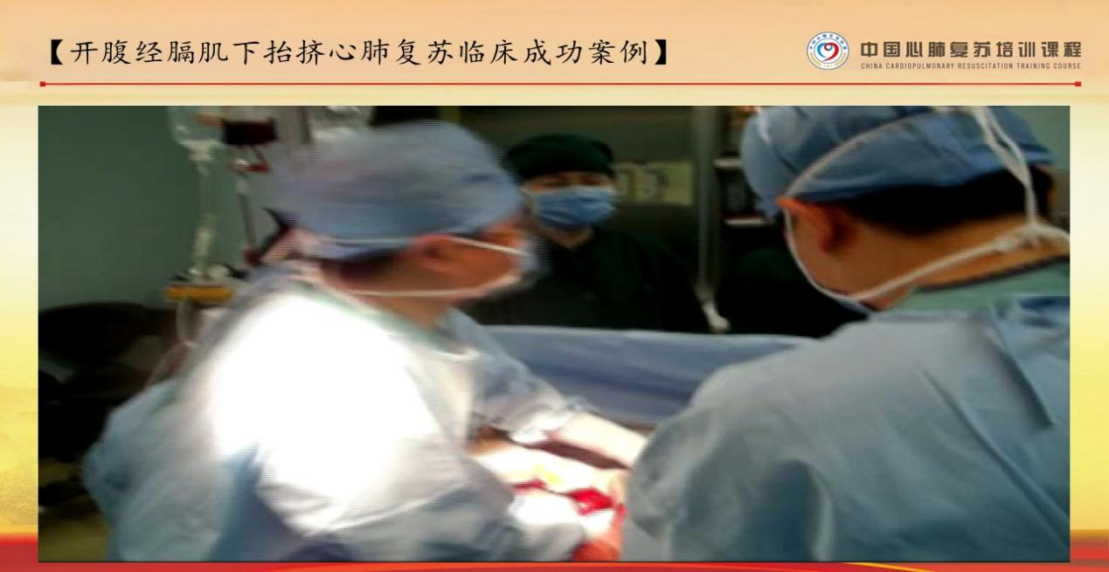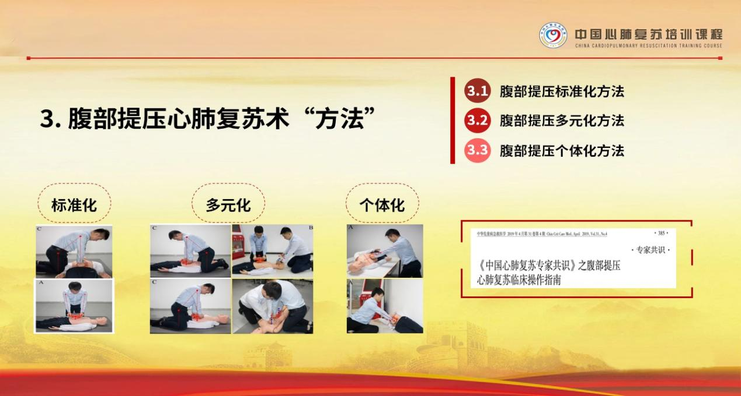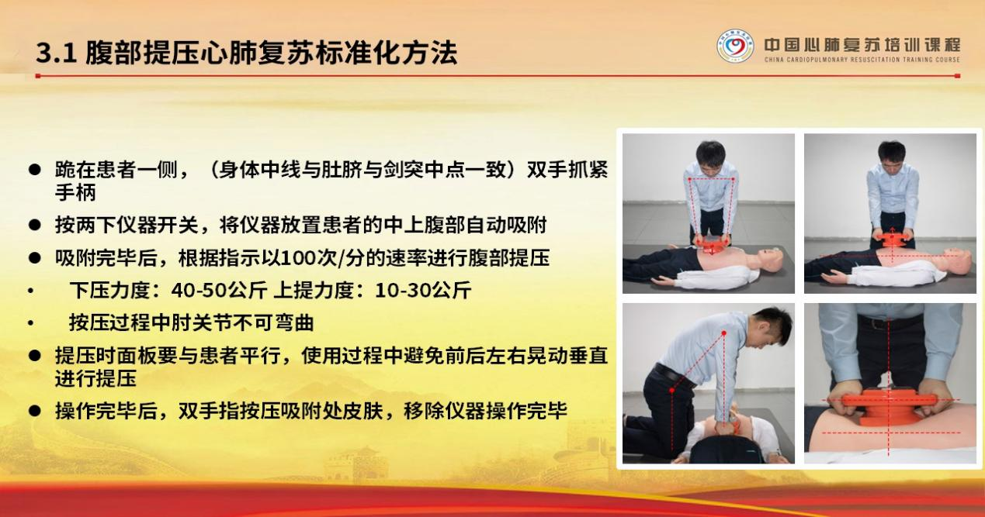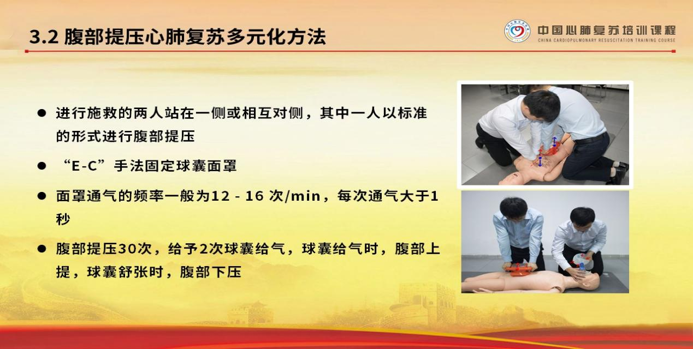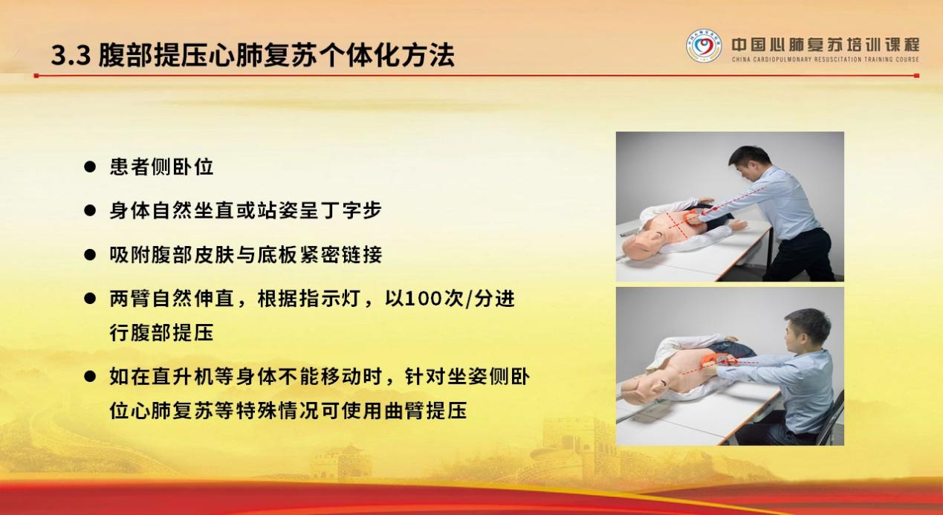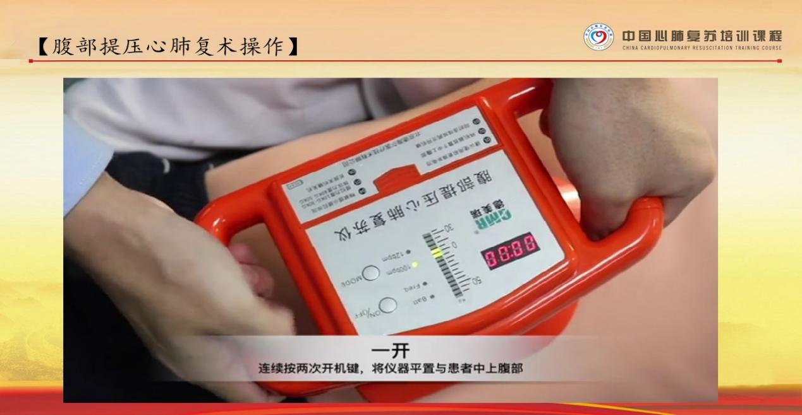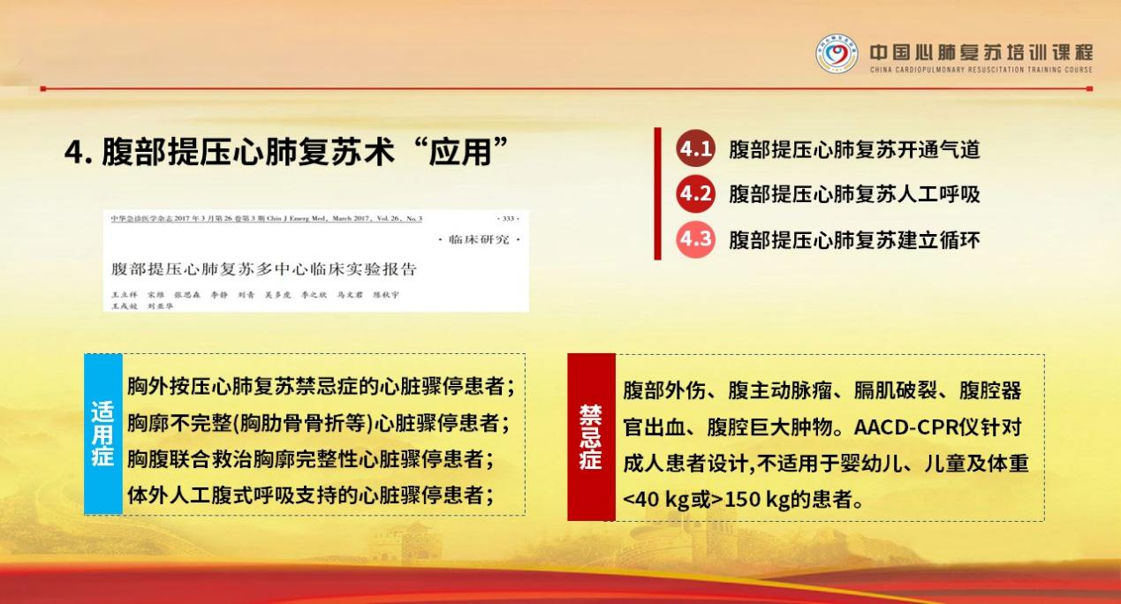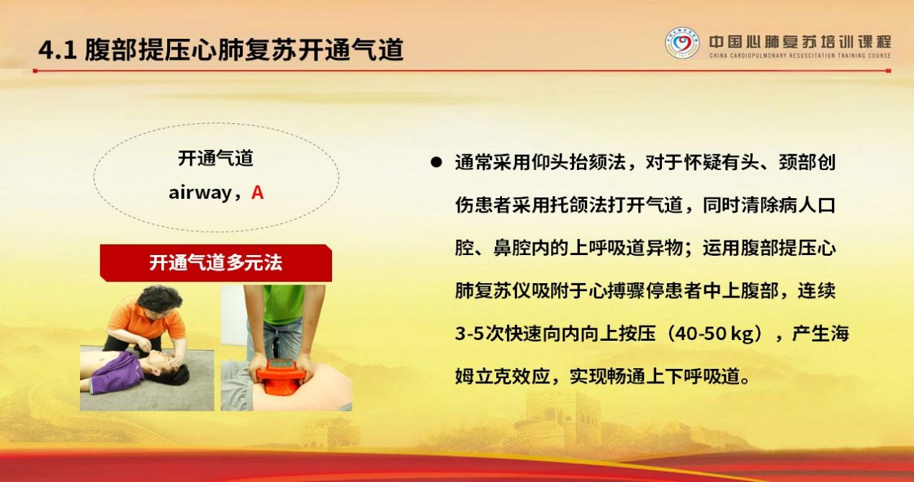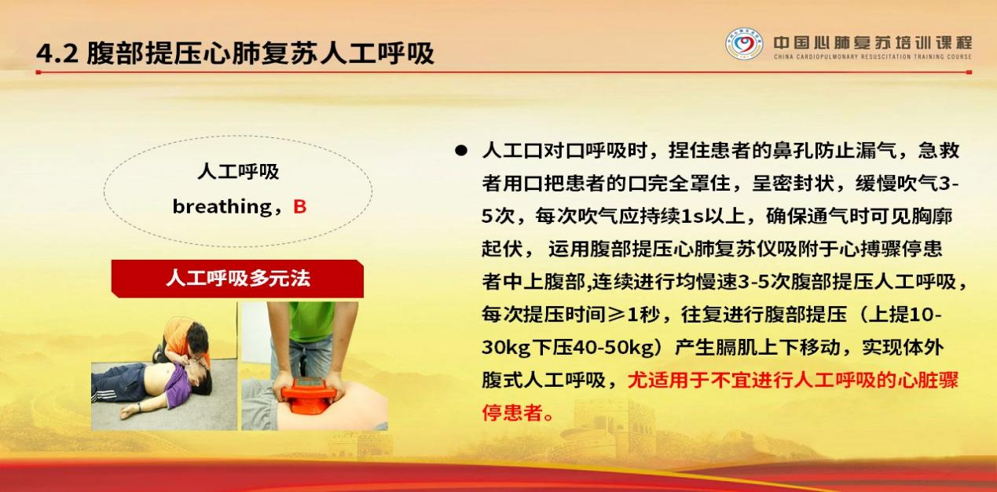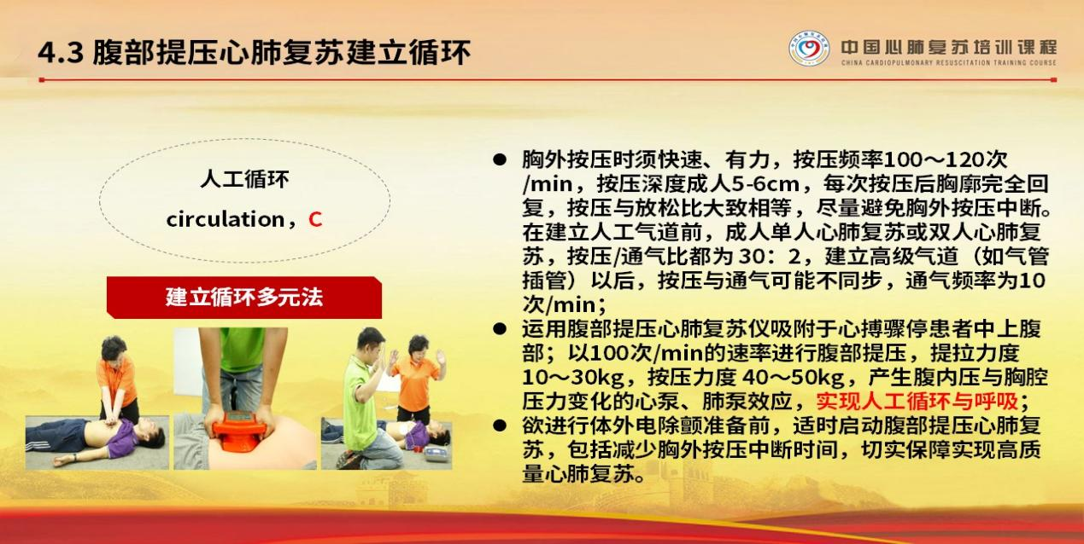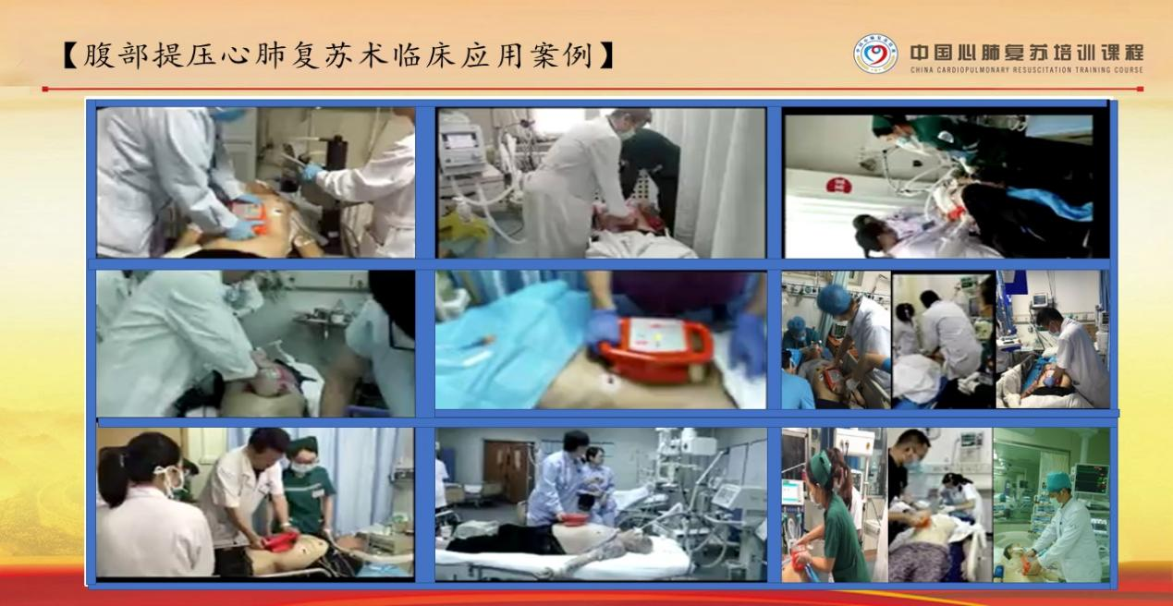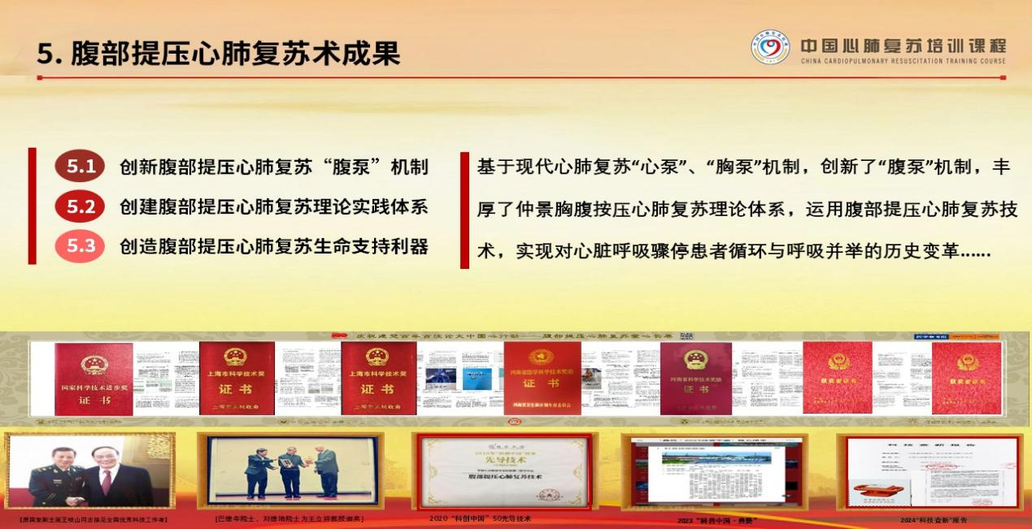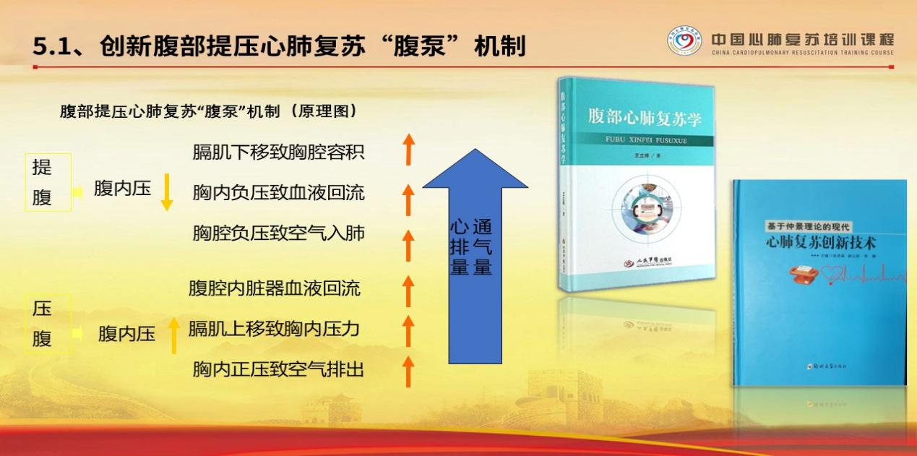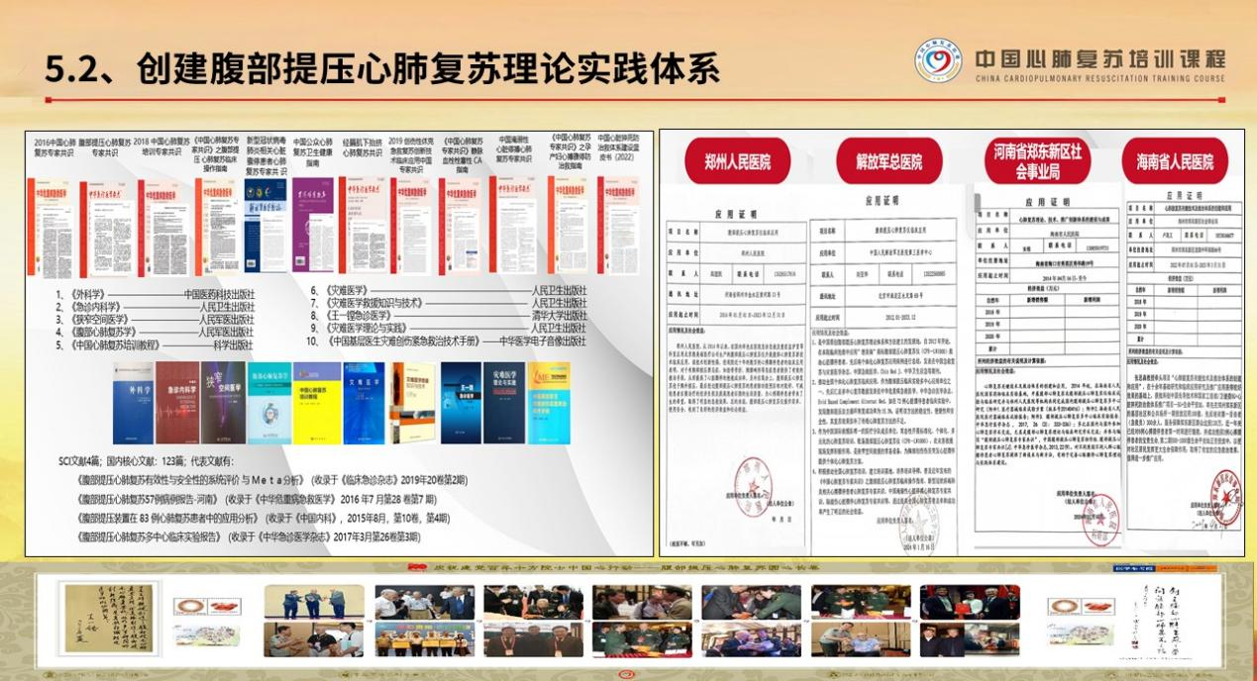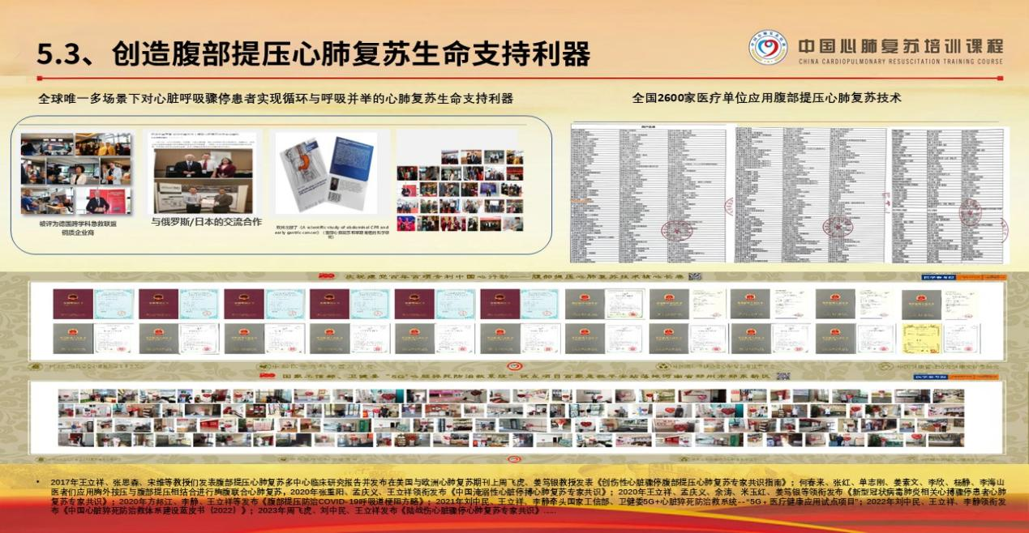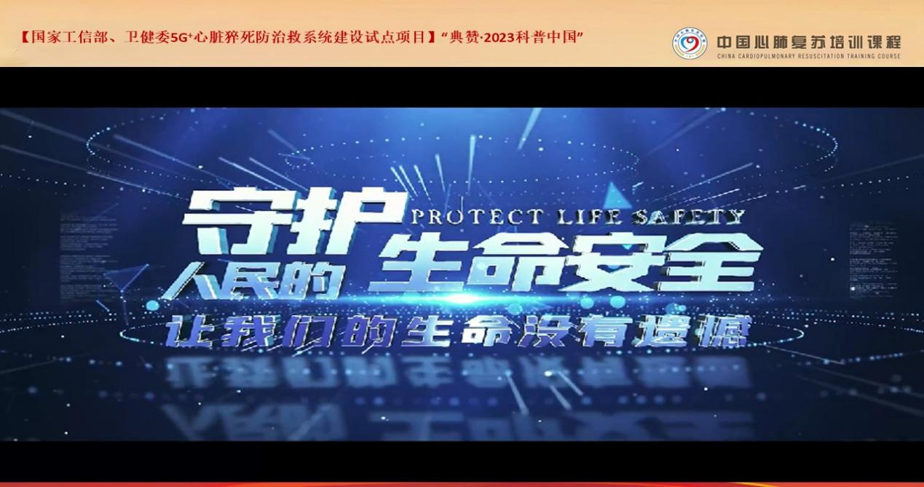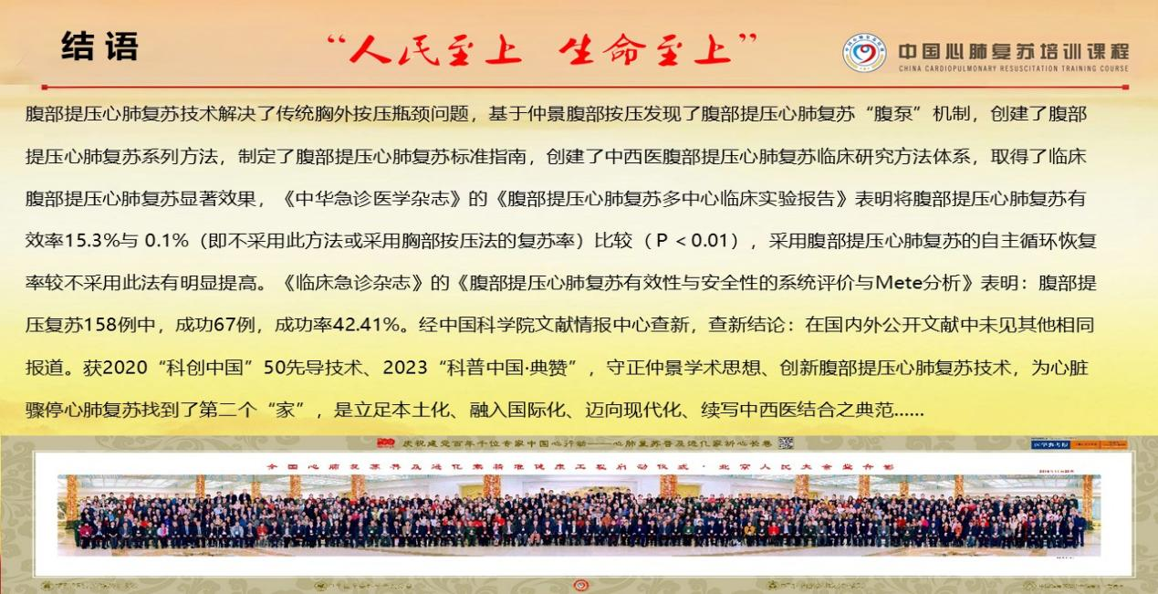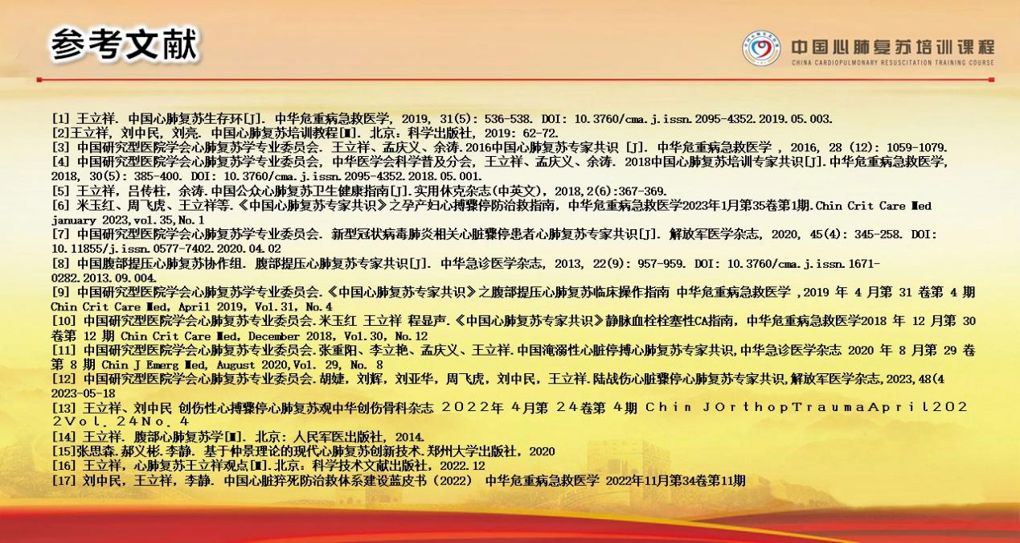

参 考 文 献
- 王立祥.腹部心肺复苏学[M].北京: 人民军医出版社, 2014.
- 王立祥.中国心肺复苏生存环[J].中华危重病急救医学, 2019, 31(5): 536-538.
- 王立祥, 刘中民, 刘亮. 中国心肺复苏培训教程[M].北京: 科学出版社, 2019: 62-72.
- 王立祥,宋维,张思森.胸部按压CPR与腹部提压CPR.中华危重病急救医学杂志,2017,29(12):1057-1061.
- 王立祥，心肺复苏王立祥观点[M].北京: 科学技术文献出版社, 2022.
- 王立祥,等中国腹部提压心肺复苏协作组.腹部提压心肺复苏专家共识.中华急诊医学志,2013,22(9):957-959.
- 王立祥.腹部提压心肺复苏专家共识解析.中国急救复苏与灾害医学杂志,2014,9(12):1083-1085.
- 王立祥.开创腹部提压心肺复苏"腹泵"机制研究之路.解放军医学杂志,2014,39(10):767-770.
- 李鑫，刘亚华，王立祥.《中国心肺复苏专家共识》之腹部提压心肺复苏临床操作指南[J].解放军医学杂志,2019,44(6):536-540.
- 王立祥,宋维,张思森,等.腹部提压心肺复苏多中心临床实验报告.中华急诊医学杂志,2017,26(3):333-336.
- 陈瑞，方奕鹏，王非，王仲，腹部提压心肺复苏有效性与安全性的系统评价与Meta分析. 临床急诊杂志，2019年20卷2期
- 王立祥,孟庆义.腹部是心肺复苏"不可或缺"之部位-论胸部与腹部心肺复苏的优势及互补.解放军医学杂志,2017,42(2):117-121.
- 王立祥,黄子通,余涛等.腹部提压心肺复苏与高质量标准心肺复苏[J].中华危重病急救医学,2016,28(12):1057-1058.
- 季之欣,刘亚华,王立祥,腹部是心脏的第二个“家”. 中华危重病急救医学2019年4月第 31卷第4期
- 腹部提压心肺复苏的临床应用《中华危重症病急救医学》2016；28（7）
- 腹部提压心肺复苏临床效果分析《中华危重症病急救医学》2019；31（2）
- 张思森,郝义彬,王立祥,等.腹部提压心肺复苏新技术建立与临床应用[J].中国科技成果杂志，2020,21(13),48-50.
- 中国研究型医院学会心肺复苏学专业委员会. 王立祥、孟庆义、余涛.2016中国心肺复苏专家共识 [J]. 中华危重病急救医学 , 2016, 28 (12): 1059-1079.
- 中国研究型医院学会心肺复苏学专业委员会, 中华医学会科学普及分会, 王立祥、孟庆义、余涛. 2018中国心肺复苏培训专家共识[J].中华危重病急救医学, 2018, 30(5): 385-400.
- 王立祥,吕传柱,余涛.中国公众心肺复苏卫生健康指南[J].实用休克杂志(中英文)，2018,2(6):367-369.
- 中国研究型医院学会心肺复苏学专业委员会. 新型冠状病毒肺炎相关心脏骤停患者心肺复苏专家共识[J]. 解放军医学杂志, 2020, 45(4): 345-258.
- 刘中民，王立祥，李静. 中国心脏猝死防治救体系建设蓝皮书（2022） 中华危重病急救医学 2022年11月第34卷第11期
- 中国研究型医院学会心肺复苏专业委员会.米玉红 王立祥 程显声.《中国心肺复苏专家共识》静脉血栓栓塞性CA指南，中华危重病急救医学2018 年 12 月第 30 卷第 12 期 Chin Crit Care Med，December 2018，Vol.30，No.12
- 刘青,张思森,王立祥,等.腹部提压法急救复苏效果临床观察.中华危重病急救医学,2015,27(12):1011-1012.
- 王立祥,等中国腹部心肺复苏协作组.经膈肌下抬挤心肺复苏共识.中华急诊医学杂志,2014,23(4):369-370.
- 马传根，皇甫超申，插入式腹部按压在心肺复苏中的应用，中国急救医学2003年9月第23卷第9期
- 王立祥,李秀满,郭成成,等.腹部提压法对全麻呼吸抑制患者肺潮气量影响的观察.中华危重病急救医学,2015,27(3):221-222.
- 王娇,王立祥,马文君,等.腹主动脉反搏对腹部术中心搏骤停家兔心肺复苏效果的研究.中华危重病急救医学,2015,27(3):226-228.
- 中国研究型医院学会心肺复苏专业委员会.张重阳、李立艳、孟庆义、王立祥.中国淹溺性心脏停搏心肺复苏专家共识,中华急诊医学杂志 2020 年 8 月第 29 卷第 8 期 Chin J Emerg Med, August 2020,Vol. 29, No. 8
- 孟庆义,王立祥.传承与发展:论中国心肺复苏之言.解放军医学杂志,2015,40(9):693-698.36.张思森,王立祥,等.腹部提压心肺复苏术在胸部创伤患者院前急救中的应用.中华卫生应急电子杂志,2015,1(2):31-33.
- 王立祥.加强胸外按压联合腹部提压CPR的应用性研究.中华灾害救援医学,2014,2(9):1-2.43.中国毒理学会中毒与救治专业委员会.2014年中国海蜇蛰伤救治专家共识.临床误诊误治,2014,27(10):1-5.
- 王立祥.建立和完善腹部心肺复苏学.中华危重病急救医学,2014,26(10):689-691.
- 汪宏伟，张思森，沙鑫，等．PETCO2在腹部提压心肺复苏急救效果评估中的临床价值分析: 附92例报告[J/CD].中华卫生应急电子杂志,2017,3(2): 107-112.
- 姜素文,傅宝琴,韩振坤等，腹部提压心肺复苏成功抢救 84 岁心搏骤停患者. 中华危重病急救医学 2017 年 2 月第 29 卷第 2 期
- 王国涛,张思森,刘青等.腹部提压心肺复苏临床应用研究:附40例报告[J].中华急诊医学杂志,2015,24(11):1264-1267.
- 马立芝,王立祥,刘亚华,等.胸外按压联合腹部提压成功抢救心脏停搏1例.中华危重病急救医学,2014,26(3):198-199.
- 刘亚华,王立祥.采用腹部提压法成功抢救1例坠落伤并发心脏骤停患者.中国急救复苏与灾害医学杂志,2013,8(7):664-665.
- 王运平,张礼,王立祥.采用腹部提压心肺复苏装置成功救治心搏骤停1例.人民军医,2013,56(1):118.
- 郝玉瑜、李从圣、杨静，腹部提压心肺复苏法抢救胸廓畸形并发心搏骤停 1 例，中华卫生应急电子杂志 2019年 /月 第 5卷 第4期
- 王立祥,郑静晨,梁立武,等.腹部提压对合并胸肋骨骨折心搏骤停患者复苏效应观察.中华危重病急救医学,2013,25(11):694-695.
- 王立祥,李秀满,郭成成,等.腹部提压法对全麻呼吸抑制患者肺潮气量影响的观察.中华卫生应急.2012.(8):31-33.
- 李秀满,王立祥,刘亚华,等.腹部提压法对窒息性心搏骤停猪复苏效果的实验研究.中国危重病急救医学.2012,24(4):237-240.
- 李会清,王立祥.经腹实施心肺复苏方法的进展.中华急诊医学杂志.2011.20(5):551-554.89.王立祥,刘亚华,李秀满,等.腹部提压心肺复苏方法对呼吸骤停猪肺通气的实验研究。中国危重病急救医学杂志.2011,23(6):368-369.
- 马立芝,王立祥,李秀满,等.腹部按压心肺复苏方法对呼吸骤停猪肺通气的观察,中华临床医师杂志.2011,5(12):3623-3624.
- 李会清,王立祥,刘亚华,等.腹部提压法对心搏骤停猪血流动力学影响的实验研究.中国危重病急救医学.2011,23(10):631-632.
- 张思森,孟志剑,刘青,等.腹部提压心肺复苏术在胸部创伤患者院前急救中的应用[J].中华卫生应急杂志,2015,1(1):31-33.
- 李海山,季流,王菁菁，腹部提压心肺复苏在心搏骤停患者中的应用. 中华危重病急救医学 2017 年 8 月第 29 卷第 8 期
- 沙鑫,张思森,汪宏伟,等.腹部提压CPR对心搏骤停患者氧代谢及预后的影响[J]. 中华危重病急救医学杂志,2017,29(12) :1117-1121.
- 汪宏伟，沙鑫，张思森，等.PetCO2对腹部提压CPR救治效果及血清是00B蛋白对脑功能预测价值的研究[J]. 中华危重病急救医学杂志，2018,30(2) :117-122.
- 岑颖欣，张思森，汪宏伟，等.TCD联合APACHEⅡ评分在腹部心肺复苏脑功能预后中的价值【J/CD】.中华卫生应急电子杂志，2018,4（1）：21-25.引用: 3
- 岑颖欣，张思森，焦宪法，等.对比腹部提压CPR与胸部按压CPR对窒息性心脏骤停患者术后脑功能预后的影响[J].中华危重病急救医学杂志，2018,30（6）：549-553.
- 徐彦立，张思森，张存庆，等.腹部心肺复苏创新技术临床应用效果研究[J].河南医学研究杂志, 2018, 27(5):773-775.
- 彭丹洋,岑颖欣,张思森,王立祥. 腹部提压心肺复苏创新技术理论与临床实践[J]. 医学争鸣,2019,02:1-5.
- 刘婷,张思森.案例式立体教学法在腹部提压心肺复苏培训中的应用研究.中华卫生应急电子杂志, 2020, 5(6):355-359.

